**Análise de Utilizadores e Tarefas**

--- Filipe Sousa nº 90714 ----- Pedro Moreira nº 90768 ----- Miguel Mota nº 90964 ---

O questionário de AUT foi aplicado a um universo de 22 pessoas, com o objetivo de responder de forma completa e objetiva às 11 perguntas da análise de utilizadores e tarefas.

O nosso questionário foi partilhado em várias plataformas, como por exemplo o Facebook, mais precisamente a amigos, familiares e colegas, com o principal foco em utilizadores que usam dispositivos móveis e que viajam com alguma frequência.

Todos os dados recolhidos no mesmo foram úteis para a realização deste estudo, não havendo nenhum inquirido que não usasse dispositivos móveis.

1. **Quem vai utilizar o sistema?**

Pelos dados recolhidos observamos que a maioria dos inquiridos se encontra na faixa etária dos **18 aos 24 anos** (81,8%) e há uma distribuição praticamente **equitativa** em relação ao género dos mesmos.

Inferimos também que 45,5% dos mesmos têm o ensino superior, e os restantes apresentam apenas **ensino secundário** ou **curso técnico-profissional**, deduzindo-se indiretamente que todos os indivíduos possuem aptidões e requisitos mínimos para a utilização e aproveitamento integral da aplicação.

Por conseguinte, ainda se observa que 59.1% da amostra viaja **menos de 2 vezes por ano**, 22.7% **entre 2 a 6 vezes** e 18,2% **mais de 6 vezes**, maioritariamente **acompanhados de família**, que a maior parte da amostra são **estudantes** (59,1%), e que 11 pessoas apresentam alguma deficiência, sendo que 10 apresentam **deficiência visual**, e 1 pessoa apresenta **deficiência auditiva**.

1. **Que tarefas executam?**

De acordo com os dados obtidos, as tarefas mais realizadas pelos inquiridos ao utilizar dispositivos móveis são **fotografar/filmar** (86,4%), **enviar mensagens de texto via *internet*** (86,4%), **ouvir música** (81,8%) **e consultar um mapa** (72,7%**).** Também é relevante a **partilha de conteúdos** **multimédia** (63.6%) **e a contagem de passos** (45,5%)**.** As restantes tarefas que listámos e outras inseridas pelos utilizadores foram pouco selecionadas.

1. **Que tarefas são desejáveis?**

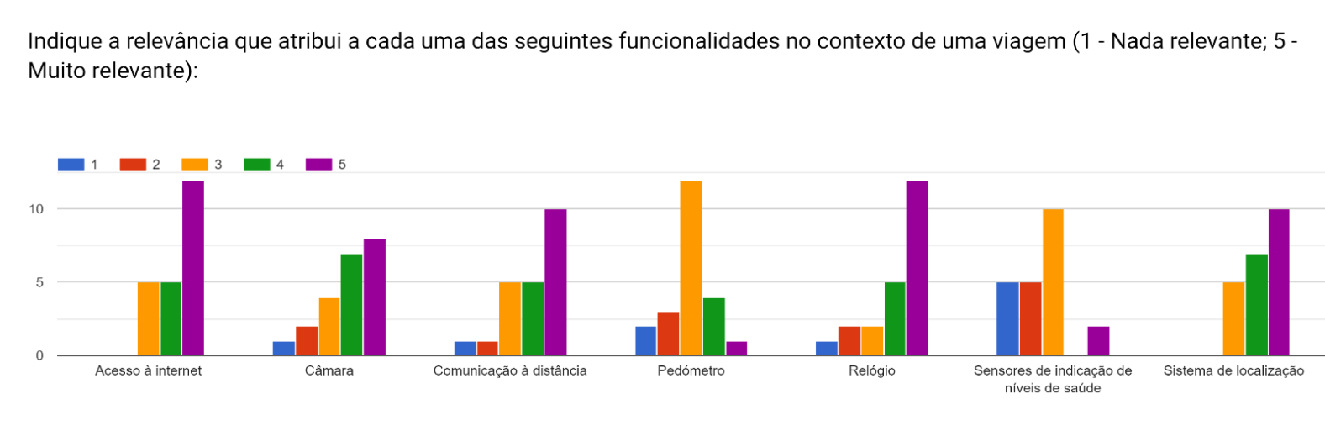Apresentamos várias funcionalidades aos inquiridos, com o objetivo de saber quais delas apresentarão maior relevância para os mesmos e, com base nos dados recolhidos, é desejável que o sistema permita funcionalidades como o **acesso à internet**, **sistema de localização**, **relógio** e **comunicação à distância** por parte da amostra em contexto de viagem, como é possível observar no gráfico da Fig.1.

Fig.1 – Relevância atribuída pelos inquiridos a certas funcionalidades no contexto de uma viagem (1 – Pouco relevante; 5 – Muito relevante)

1. **Como aprendem as tarefas?**

A grande maioria dos inquiridos tem como principal método de aprendizagem a **aprendizagem autónoma** (95,5%). Este resultado indica que os dispositivos que utilizam actualmente são de fácil aprendizagem.

1. **Onde são desempenhadas as tarefas?**

A maioria dos inquiridos indicou que frequentava **espaços interiores** (68,2%) com **pouca densidade populacional** (59,1%), e **com acesso à *internet*** (90,9%).

1. **Qual a relação entre o utilizador e a informação?**

Todos os inquiridos consideram essencial a **proteção dos seus dados pessoais**. Os utilizadores demonstraram preferência em armazenar os seus dados em dispositivos privados (**computador** – 77,3%, **telemóvel/*smartphone*** – 72,7%). A maior parte dos utilizadores (90,9%) tem **acesso à internet** nos locais onde usam dispositivos móveis, o que lhes facilita o acesso à informação que só está disponível *online*.

1. **Que outros instrumentos tem o utilizador?**

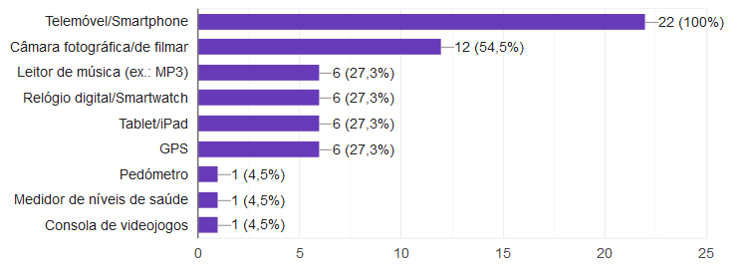Todos os inquiridos utilizam **telemóveis/*smartphones*** durante viagens, como se observa na Fig.2. De resto, mais de metade dos utilizadores costumam utilizar **câmara fotográfica/de filmar** (54,5%). **Leitor de música, relógio digital/*smart watch*, tablet/iPad e GPS,** são também utilizados por pouco mais que 1/4 dos utilizadores (27,3%). Todas as funcionalidades destes instrumentos podem ser condensadas num só instrumento, como é o caso da maior parte do *smartphones*, mas que apesar de tudo muitos utilizadores continuam a usar instrumentos especializados.

Fig.2 – Dispositivos utilizados em viagem

1. **Como comunicam os utilizadores entre si?**

Os inquiridos maioritariamente comunicam por **mensagens** (90,9%) e por **voz** (77,3%). Para ambos os tipos de comunicação, é necessário estarem ligados a uma rede (*internet* ou rede móvel), pelo que os dispositivos que usam atualmente têm de ter essas funcionalidades.

1. **Qual a frequência de desempenho das tarefas?**

Quando os utilizadores inquiridos viajam, a sua grande maioria utiliza dispositivos móveis mais de uma hora por dia (**> 4 horas por dia** – 45,5%, **1 a 4 horas por dia** – 40,9%). Isto indica que

1. **Quais as restrições de tempo impostas?**

Existem três tarefas que consideramos fundamentais e críticas no contexto de uma viagem: Escolher lugar de destino, arranjar alojamento e comprar bilhetes. Comprar bilhetes é uma tarefa que tem de ser realizada com pressa, bilhetes devido ao facto de para muitas atividades serem limitados e muito requisitados. Esta restrição de tempo que é a presa é corroborado facto de a maior parte dos inquiridos (40,9%) dizerem que esperam demorar menos que 10 minutos a reservar bilhetes. As outras duas tarefas, escolher lugar de destino e arranjar alojamento, a maior parte dos inquiridos disse que esperava demorar mais que 30 minutos, havendo nenhuma restrição de tempo.

1. **O que acontece se algo correr mal?**

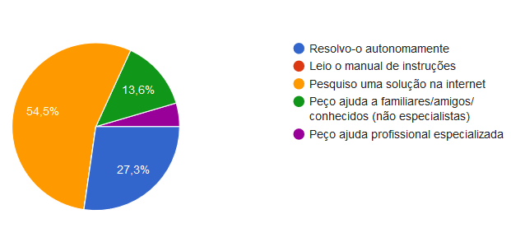Quando ocorrem problemas, os inquiridos maioritariamente tendem a **pesquisar uma solução na *internet*** (54,4%), o que não só realça a importância do acesso à esta rede, mas também da posse de **outro instrumento com acesso à *internet*** quando se viaja, para o caso de não ser possível aceder a esta rede no dispositivo onde ocorreu o problema. Há também uma percentagem considerável dos inquiridos que resolve os problemas autonomamente (27,3%), algo que é corroborado pelo facto de que a maior parte dos inquiridos aprende a utilizar os dispositivos também de forma autónoma.

Fig.3 – Métodos de resolução de problemas

**Funcionalidades para o iGo**

Com base na AUT, considerámos que o iGo deveria suportar, entre outras, as seguintes funcionalidades:

|  |  |
| --- | --- |
| Funcionalidade | Cenário de interação |
| Guia interativo de pontos de interesse (*iGuide*) | O Ambrósio foi de visita a Roma. Visitou vários monumentos, nomeadamente o Coliseu. Como o Ambrósio estava curioso sobre este monumento, decidiu utilizar o iGo para saber mais. Quando ligou o aparelho, apareceu logo uma **notificação** a avisá-lo de que estava próximo de um **ponto de interesse** – nem foi preciso o Ambrósio pesquisar sobre o local. Ao clicar na notificação, foram-lhe apresentados **factos interessantes** sobre o local, um breve **resumo da sua história** e **horários de visitas guiadas**. À noite, decidiu ir jantar a uma pizzaria. Quando se aproximou de uma que lhe pareceu atractiva, reparou que o iGo tinha novamente uma notificação. Foi-lhe apresentado o **preço**, a **ementa** e os **horários** – sem ter de entrar no restaurante ou pesquisar na *internet*. Decidiu jantar ali e assim desfrutar da gastronomia local. |
| Criação de grupos de viagem | O Marc vai viajar com um grupo de amigos para o Brasil. Para facilitar a organização, criou um **grupo de viagem** no iGo. Este grupo permite os utilizadores estarem todos ligados a uma viagem, recebendo **notificações** sobre os **transportes**, os **destinos** e até sobre os outros **membros do grupo** (por ex.: localização deles). Um dos destinos da viagem foi visitar São Paulo. Durante a visita, o Marc distraiu-se a olhar para uma montra e perdeu-se do grupo. Usando o iGo, conseguiu **descobrir a localização** dos outros membros, voltando a reunir-se com eles. |
| Guia inteligente de transportes (*iWay*) | O Pedro fez uma viajem à Alemanha e ficou numa cidade onde os preços de alojamento eram acessíveis, porém ficou afastado da capital. Ele adoraria visitar o centro da cidade, mas como não conhece muito sobre os meios de transporte locais, tornar-se-ia difícil. Com o iGo**, conseguiu rapidamente chegar ao local desejado**, pois esta plataforma apresentou-lhe um **guia passo a passo e atualizado em tempo real**, que o levou à paragem de autocarro mais próxima e com notificações para descer do mesmo quando se aproximasse do destino. Com o iGo, ele soube exatamente **quando** e **para onde** devia caminhar, qual o **tempo de espera** e **quantas paragens faltavam até ao destino**, podendo aproveitar ao máximo a viagem. |